numpy->torch tensor（Variable(x)）-> Variable(torch.autograd) 可回传（v.data.numpy()）
神经模块torch.nn.functional 内含激励函数模块
matplotlib.pyplot 制图(识别numpy数据，需要转换)
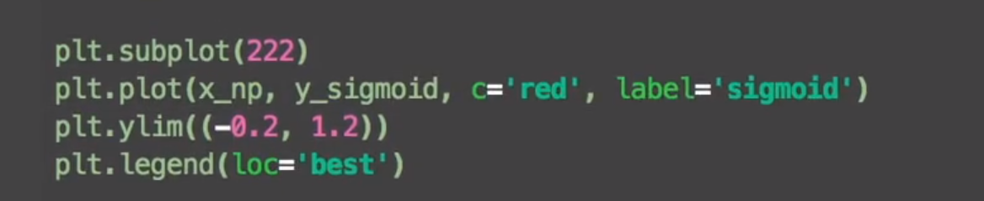

神经网络 回归 分类

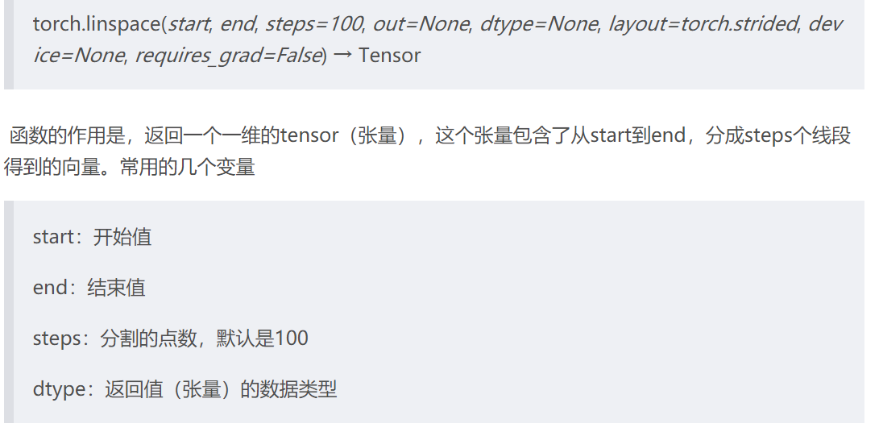
一维张量
x = torch.unsqueeze(torch.linspace(-1, 1, 100), dim=1) # x data (tensor), shape=(100, 1)
一维数据变成二维数据
Torch当中只会处理二维的数据
Torch.unsqueeze

plt.scatter(x.data.numpy(), y.data.numpy())
plt.show()
打印x和y的散点图
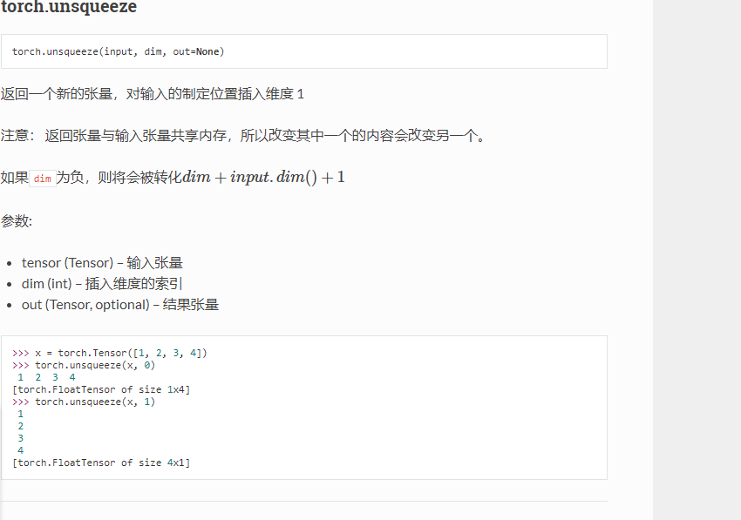

Python
Self
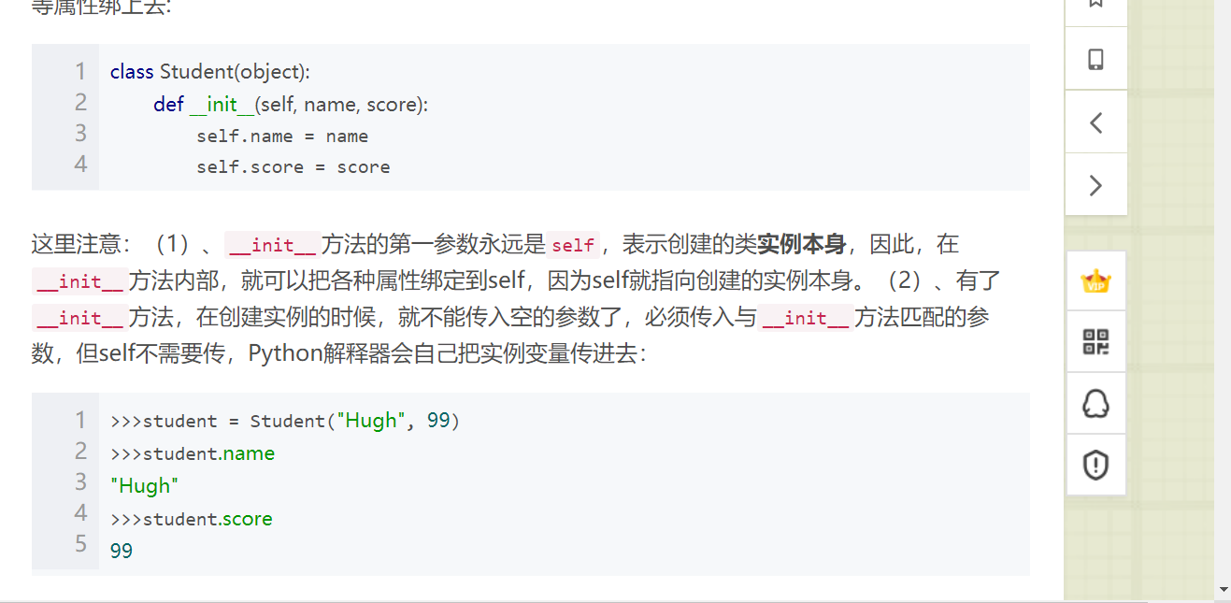

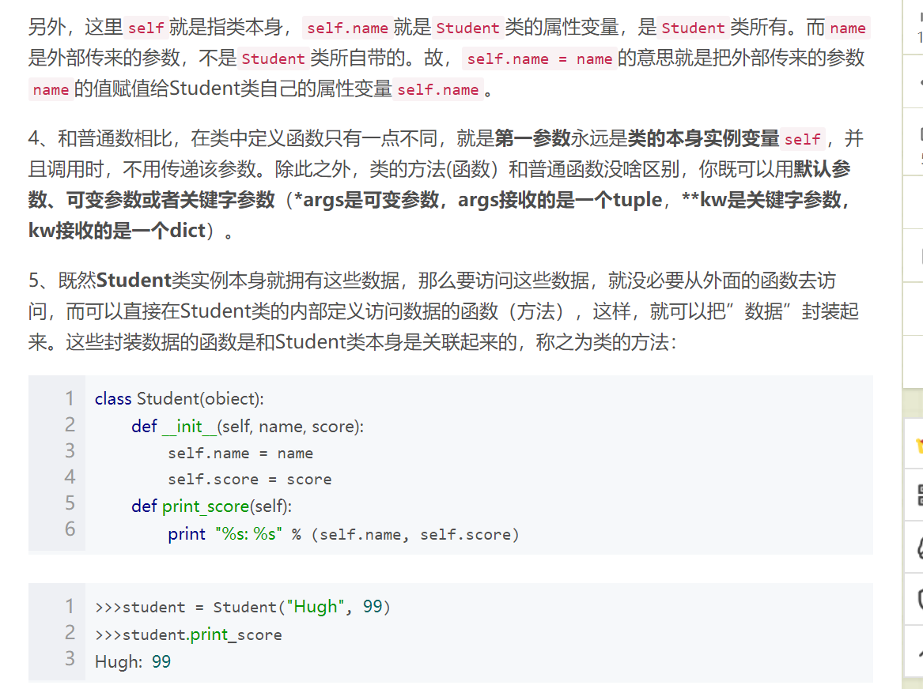

变量(x)

Python
类
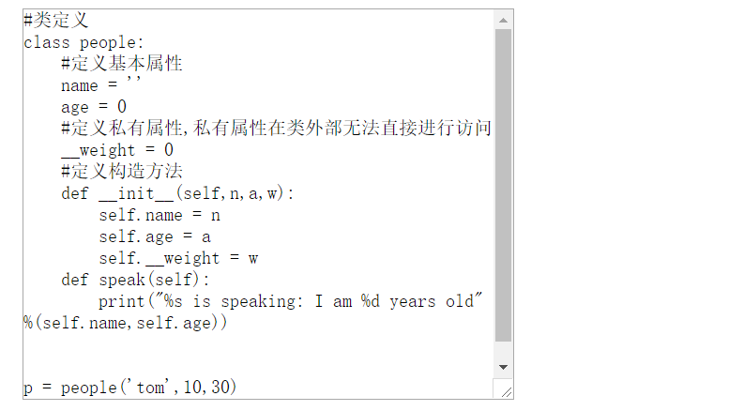
继承
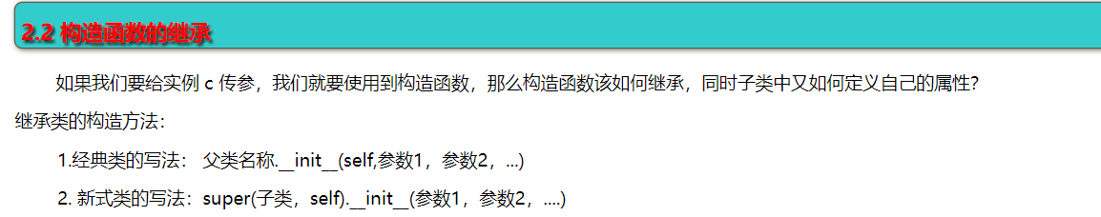
继承内容与java相似

函数给变量赋值
https://blog.csdn.net/bro_two/article/details/82052138

优化
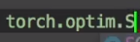 包含很多优化模块

这个方法优化神经网络的元素
Net。Parameters() 神经网络的所有元素
Lr = 0.5 学习效率，越大学习效率越快 也越容易忽略其中的细节 通常小于1

//回归问题的均方差
均方差，计算误差

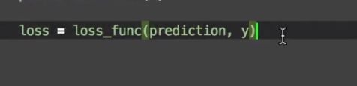
计算预测值与真实值的误差 返回Variable


把上一批所有参数的梯度全部降为0

反向传递，计算梯度

根据学习效率优化梯度

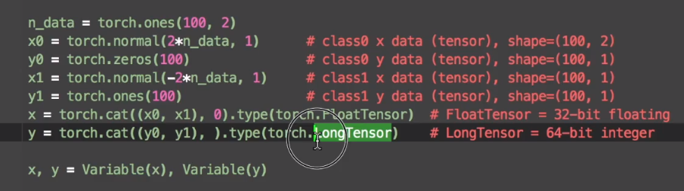
X0 类1 x1类2
Y0 类1标签 y2 类2标签
Torch.cat 合并 x0 x1 ->x 数据 32位浮点数
Y0 y1 -> y 标签 64位长整数

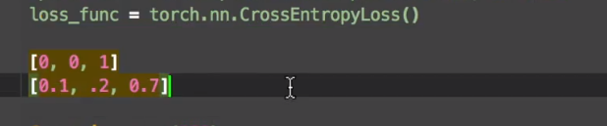
分类误差计算

转换成概率

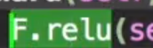 函数
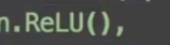类

快速搭建法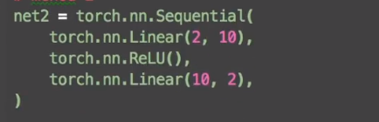

保存整个神经网络
不保存整个神经网络，保存其中的参数，更快

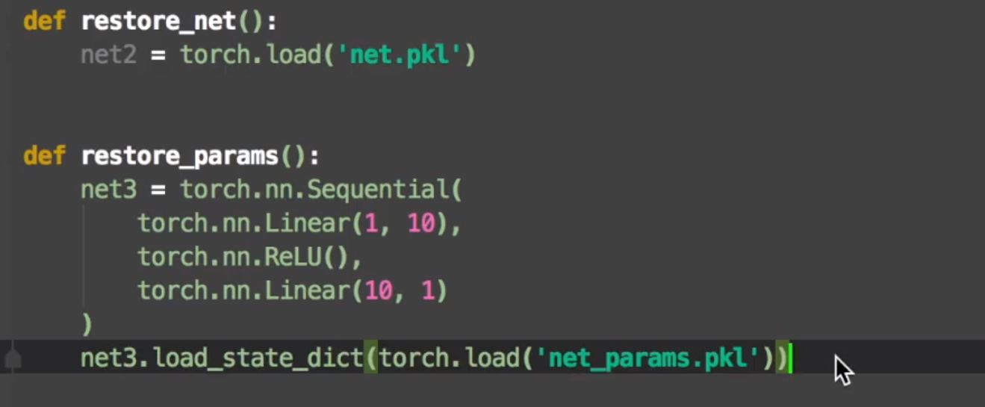
下面提取快，上面提取慢

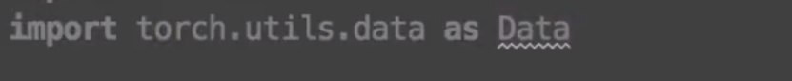
批训练
 批训练 批大小

Data.TensorDataset 生成数据库
data_tensor 训练数据
target_tensor 用来计算误差

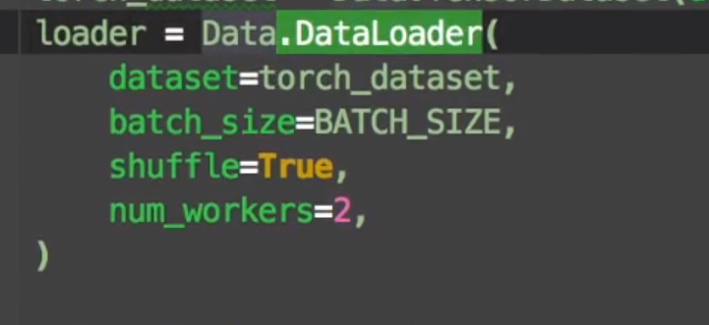
使训练变成一小批一小批的

/多少批
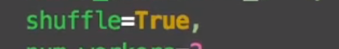是否打乱顺序

enumerate 使loader每次提取设置一个索引
就是step

优化器

Forward
当把定义的网络模型model当作函数调用的时候就自动调用定义的网络模型的forward方法
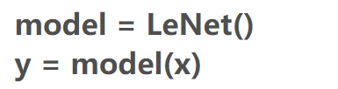
Model定义为网络模型
然后再当做函数调用，这事就会自动调用forward中的方法
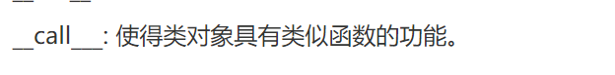
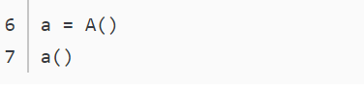
a()调用时 相当于调用_call_
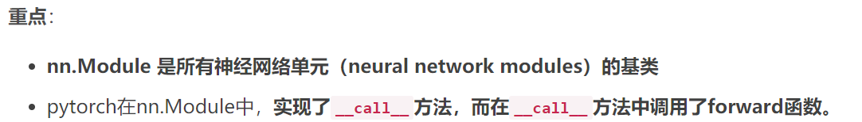
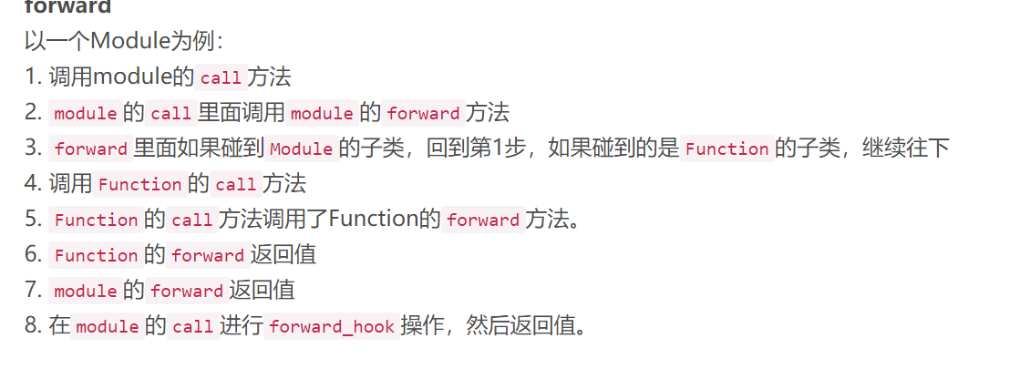递归
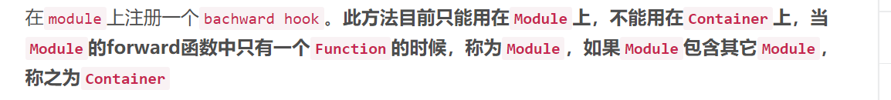

激励函数
Simgmoid 越大的负数 转为靠近0
越大的整数 转为靠近1
可能会造成梯度消失
输出不以0为均值
ReLU 将大于0的部分保留
将小于0的部分变成0
收敛速度更快，不存在梯度消失问题
训练时很脆弱（大梯度经过时使得神经元不会有激活现象 会使梯度永远变为0），使参数无法更新， 要设置较小的学习率来解决

分为三层
Input layer hidden layer output layer
N层神经网络并不会把输出层算进去 ，因此一个一层的神经网络是指没有隐藏层，只有输入层和输出层的神经网络。
输出层一般没有激活函数，所以输出层可以是任意的实数

nn.Linear(in ,out) 全连接神经网络层的函数

数据不复杂 用的隐藏节点少一些会抗噪能力，泛化能力更强
隐藏节点多会把噪声的干扰放大，导致
过拟合
隐藏节点多可以表示更加复杂的模型

反向传播 核心 链式法则

Nn.Sequential() 将网络层组合到一起
可在上面添加激活函数
以及批标准化（应放在激活函数前面） 加快收敛速度

卷积层
Nn.Conv2d()
in_channels 输入数据的深度
out_channels 输出数据的深度
kernel_size 滤波器卷积核的大小 ~ = 1 1x1
~ = (2,3) 2x3
Stride表示滑动的步长
Padding = 1 表示四周进行1个像素点的零填充
Bias表示是否使用偏置
Groups 表示输出和输入都是相关联的
Dilation 表示卷积对于输入数据体的空间间隔

池化层
nn.MaxPool2d() 表示网络中的最大值池化 用于卷积层之间
kernel_size stride dilation 与上相同
return_indices 表示返回最大值所处的下标

nn.AvgPool2d() 平均池化放在卷积网路的最后一层

前面用卷积层，激活层，池化层 最后分类用全连接层

Torchvision.transforms
Scale 对图片的尺度进行缩小和放大
CenterCrop 对图像中心进行给定大小的裁剪
RandomCrop 对图片正中行进行给定大小的裁剪
RandomCrop 对图片进行给定大小的随机裁剪
RandomHorizaotalFlip 对图片进行概率为0.5的随机水平翻转
RandomSizedCrop 首先对图片进行随机尺寸的裁剪
然后对裁剪的图片进行一个随机比例的缩放，
最后将图片变成给定的大小
Pad 对图片进行边界零填充

对图像执行卷积操作时，如果不对图像边缘进行填充，卷积核将无法到达图像边缘的像素，而且卷积前后图像的尺寸也会发生变化，这会造成许多麻烦。
也就是padding大小一般设定为核大小的一半。在pytorch的卷积层定义中，默认的padding为零填充。

